Подготовительная группа
Речевое развитие
Тема: «Составление рассказа по картине "Если бы мы были художниками"»
Теоретический материал
- Ребята, мы с вами рассматривали разные виды домов нашего города.
- Какие именно вы видели, знаете дома?
- А в каком доме вы живете?
- Сколько этажей в вашем доме?
- А знаете ли вы из чего построен ваш дом?
- Удобно ли жить в вашем доме?
- А что же сделали, построили в вашем доме, чтобы удобно было в нем жить?
- Красивый ли ваш дом? Что его украшает?
- А как вы входите в дом? (есть дверь, лестница, лифт)
- Светло ли в вашем доме? (да, если зажечь свет)
- А за водой на речку ходите?
- А печку топите, чтобы было тепло?
- А что его украшает? Окна прямые или кривые? Как они идут? (ровными рядами)
- Да, ровные ряды окон украшают ваш дом и балконы украшают.
- Вы любите свой дом?
- Конечно, он уютный, он и город украшает, и жить в нем приятно. Дом нужен всем, иначе негде было бы жить людям.
- Сегодня ночью дома спорили о том, кто самый главный. Такие сказки порассказывали про себя, вы не слышали? А я слышала. Хотите расскажу?

- Я должен вам сказать, что главный дом в городе, конечно я. А зовут меня Вокзал.
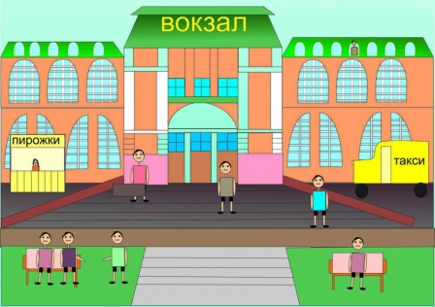
Ко мне приезжают все люди, которые хотят побывать в нашем городе. Я могу не выпустить ни одного человека из города и, никто не попадает в гости. Но я работаю очень старательно. Мои бетонные стены очень крепкие, двери широкие, может пройти много людей и, никто не будет толкаться. Огромные окна, в моих залах, всегда светло. Как же может город обойтись без меня? Если меня не будет, никто в город не приедет и никто из города не уедет. Я – самый главный.
- Сейчас мы будем играть в игру «Если бы мы были художниками».
- Представим себе, что мы с вами художники и собираемся рисовать картину, на которой изобразим сельский домик.
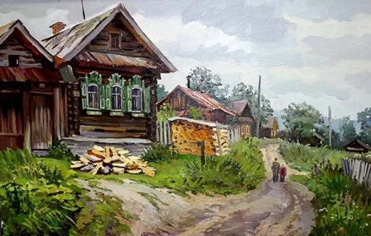
- Итак, стены уже готовы. Мысленно будем дорисовывать части домика. В их названиях должны быть звуки [р] и [р,]. Произносить слово-название нужно так, чтобы ясно звучал звук [р] или [р,].
- Какие части дома вы предложите нарисовать, чтобы в их названиях были звуки [р] или [р,] (крыша)
- Какой в нем звук? [р]
- Что еще можно назвать? (труба, дверь, дверная ручка, рама, крыльцо, порог, чердачное окно)
- (Дорисовываю частями дом и анализируем каждое слово)
- Из какого материала сделан дом? Какой он будет? (деревянный)
- Какой краской окрашен дом? (коричневый)
Физминутка
1, 2, 3, 4, 5 – будем строить и играть (прыжки)
Дом большой, высокий строим (встать на носочки и потянуться руками вверх)
Окна ставим, крышу кроем. (показать руками окно, крышу)
Вот какой красивый дом! (указательным жестом вытягивают руку вперед)
Будет жить в нем старый гном (приседают)

- Скажите, какие предметы мебели и другие предметы, необходимые для жизни людей, могут находиться в комнатах домика
- В их названиях должны слышать звук [р] или [р,].
(сервант, кровать, телевизор, кресло, радиоприемник, картина, торшер, стереопроигрыватель).
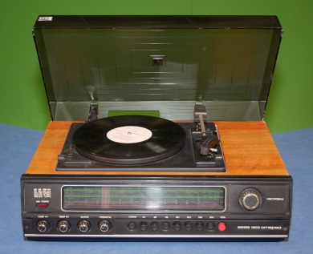
- Чем интересно слово: стереопроигрыватель? (В нем есть з звука[р] и [р,])
- В каком еще слове есть эти 2 звука? (радиоприемник)
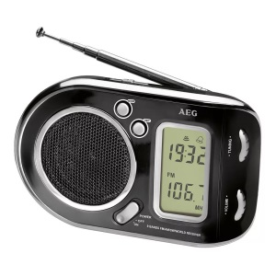
- Повторите все слова, которые мы сейчас назвали. Какое самое длинное?
- Давайте его прохлопаем, а Стас будет считать, сколько в нем слогов. (8)
- Кто будет жить в этом доме? (Сережа, Лара, Марина, Сергей Петрович)
- Что нарисуем около дома? (береза, рябина, смородина, сирень)
- Какие растения в своем названии имеют звук [р], какие [р,]?
- Какие будут расти около дома цветы?
(ромашки, розы, астры)
- Какое слово из них длинное? Короткое?
- Где находится ударение в слове роза, астры, ромашки?
- Около дома в деревне должен быть огород.
- Как задать можно вопрос?
- Что будет расти в огороде? (грядки с горохом, редиской, репой укропом)
- Кто будет охранять наш дом?
- Как ее будет звать? (Рекс, Рыжик)
- Где он будет жить? (в конуре)
- А сейчас давайте составим рассказ – описание картины, которую вы могли бы нарисовать, а начинаться он будет так:
«Если бы я был художником, я бы нарисовал такую картину: деревянный дом, покрашенный коричневой краской, покрытый железной крышей. На крыше была бы труба, на чердаке маленькое чердачное окно. В доме была бы дверь, от которой шло бы большое деревянное крыльцо на улицу, где росли бы вокруг дома береза, сирень, смородина, черноплодная рябина. Возле крыльца были бы разбиты клумбы с розами, астрами, ромашками. Рядом с домом был бы небольшой огород, где на грядках поспевал бы горох, редиска и репа. Мой дом охранял бы пес Рекс. А в доме у меня была бы мебель: стереопроигрыватель, телевизор, кресло, кровать, а над ней весела бы картина.»
- Произношу скороговорку:
«Собирала Маргарита маргаритки на траве, потнряла Маргарита маргаритки на траве»
- Повторить 2-3 раза
- Подсчитываем фишки
- Сегодня, когда ляжете спать, внимательно прислушайтесь, а вдруг вы услышите сказку какого-либо дома, рассказанную о себе.

